  Инвестиционные площадки Краснодарского края

Администрация муниципального образования

город Краснодар

**Общее описание и расположение участка**

|  |
| --- |
| **Адрес:** Краснодарский край,  городской округ город Краснодар,  Прикубанский внутригородской округ, район п. Октябрьского, 17 км Ростовского шоссе  **Кадастровый номер участка:**  23:43:0109016:124  **Площадь:** 0,24 га  **Категория земель:** земли населенных пунктов  **Вид разрешенного использования:**  для размещения строительства и эксплуатации жилых коттеджей  **Информация о собственнике:** муниципальное образования город Краснодар |

Город Краснодар

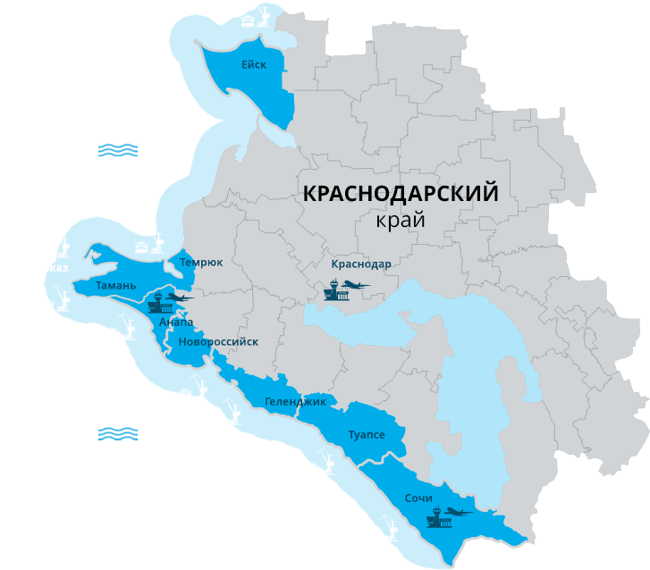

**Инфраструктурное обеспечение**

**Высокий класс напряжения** – 110 кВ до 220 кВ; **Свободная мощность** – 0,5 МВт;   
**Удаленность** – 1000 м

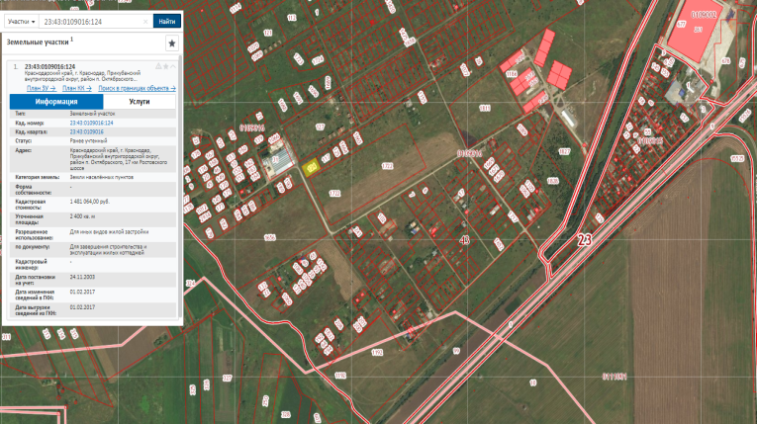

cт-ца Калининская

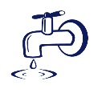

**Источник водоснабжения –** ООО «Краснодар Водоканал»

**Мощность** – 200 м3 в сутки;   
**Удаленность** – 1000 м



**Источник Газоснабжения**: ГРС-4А

**Мощность** – 5 м3 в год;

**Удаленность** – 1000 м

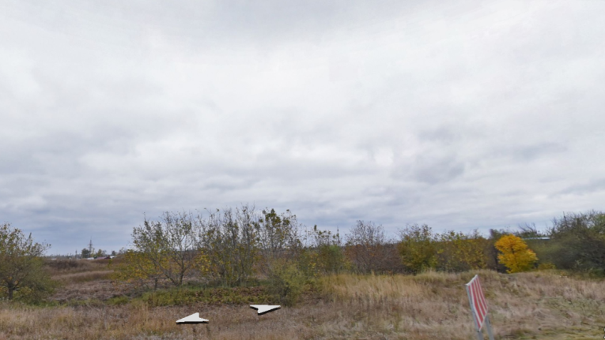

**Автомагистраль** ФАД М-4 «Дон»;   
**Удаленность** – 2,6 км



**ж/д станция** «Витаминкомбинат»;

**Удаленность** – 10 км

1

**Контактные данные**

|  |
| --- |
| Администрация муниципального образования город Краснодар  350000, Краснодарский край, г. Краснодар, ул. ул. Красная, 122, Телефон/факс: (8612) 259-61-30. Электронный адрес: invest@krd.ru |